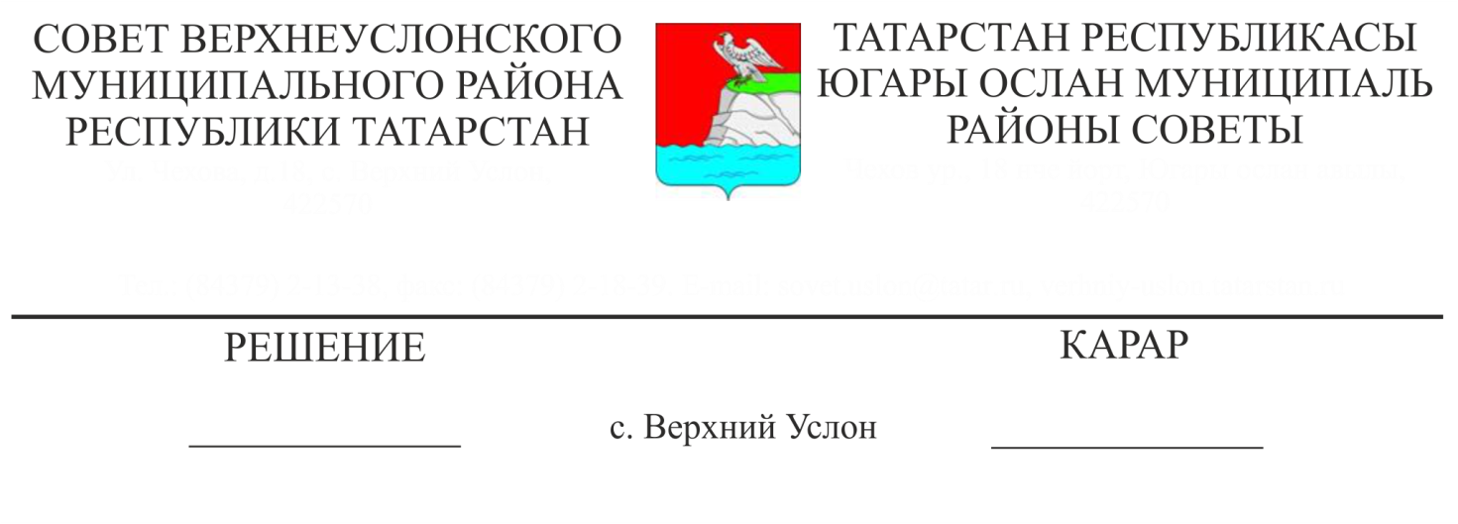
28.04.2017 22-229
Об улучшении социально-экономического положения ветеранов, пожилых граждан, укреплении их здоровья и содействии активному долголетию в Верхнеуслонском муниципальном районе

Заслушав информацию заместителя руководителя Исполнительного комитета Верхнеуслонского муниципального района по социально-культурным вопросам Г.Ф. Камалетдиновой о работе по улучшению социально-экономического положения ветеранов, пожилых граждан, укреплению их здоровья и содействии активному долголетию в Верхнеуслонском муниципальном районе
Совет
Верхнеуслонского муниципального района
решил:
1. Информацию о работе по улучшению социально-экономического положения ветеранов, пожилых граждан, укреплению их здоровья и содействии активному долголетию в Верхнеуслонском муниципальном районе принять к сведению.
2. Рекомендовать:
1) МКУ “Отдел культуры Верхнеуслонского муниципального района”, МКУ “Отдел образования Верхнеуслонского муниципального района”, отделу по делам молодежи и спорту Исполнительного комитета Верхнеуслонского муниципального района, предприятиям, организациям, учреждениям Верхнеуслонского муниципального района:
- проводить мероприятия, приуроченные к праздничным и памятным датам, с привлечением к участию пожилых граждан района,
- организовать работу по привлечению молодежных добровольческих отрядов к оказанию адресной помощи гражданам пожилого возраста,
- продолжить силами молодежных общественных организаций акции по содержанию памятников умерших ветеранов Великой Отечественной войны в хорошем состоянии.
2) Исполнительному комитету Верхнеуслонского муниципального района:
- обследовать жилищно-бытовые условия участников и инвалидов Великой Отечественной войны,
- поздравлять и поощрять ветеранов Великой Отечественной войны, пенсионеров, людей пожилого возраста с юбилейными датами (начиная с 90 лет) и праздничными мероприятиями,
- проводить разъяснительную работу среди пожилых граждан по мерам пожарной и социальной безопасности.
3) Отделу социальной защиты МТЗ и СЗ РТ в Верхнеуслонском муниципальном районе :
- проводить разъяснительную работу по реализации проекта «Приемная семья для пожилого человека» на территории Верхнеуслонского муниципального района,
- систематически организовывать выезды мобильной бригады по населенным пунктам района для оказания помощи одиноким и одиноко проживающим пожилым гражданам,
- для получения услуг при помощи Единого портала государственных услуг продолжить обучение граждан пожилого возраста современным информационным ресурсам.
4) ГАУЗ «Верхнеуслонская ЦРБ» :
- укомплектовать необходимым лабораторным и диагностическим оборудованием подразделения ГАУЗ «Верхнеуслонская ЦРБ»;
- продолжить работу по осуществлению взаимодействия социальных работников с медицинскими организациями по вопросам записи ветеранов, пожилых граждан на прием к врачу, выписки у врачей (фельдшеров) рецептов на обеспечение лекарственными препаратами и медицинскими изделиями, получения результатов медицинского обследования граждан и медицинских справок, вызова участкового врача на дом, поиска необходимых лекарственных препаратов и медицинских изделий в аптечных учреждениях с учетом выписанных врачами (фельдшерами) рецептов, их приобретения и осуществления доставки по месту жительства ветеранов, пожилых граждан.
- расширить спектр платных медицинских услуг.
5) Районной газете «Волжская новь» систематически опубликовывать материалы о жизни, боевом и трудовом подвиге пожилых граждан района и их участие в праздничных мероприятиях.
3. Контроль за исполнением настоящего решения возложить на постоянную комиссию Совета Верхнеуслонского муниципального района по социально-культурным вопросам и делам молодежи.

Председатель Совета,
Глава Верхнеуслонского
муниципального района М.Г. Зиатдинов

